Kennisgeving voornemen om een huurovereenkomst te sluiten met Stichting VENZO/SWAZOOM voor de verhuur van Karspeldreef 14-16(BG) te Amsterdam
Het college van burgemeester en wethouders van Amsterdam,
Objectinformatie
Adres: Karspeldreef 14-16 BG, 1101 CK Amsterdam
Percelen: Weesperkarspel 02, sectie M, nummer 310
Grootte: ca. 377 m2 bvo/ circa 327 m2 vvo
Looptijd: 5 jaar, daarna 5 jaar
Op onderstaande afbeelding toont het Object en op de kaart wordt de locatie van het Object weergegeven.

Artist impressie jeugdtalentcentrum
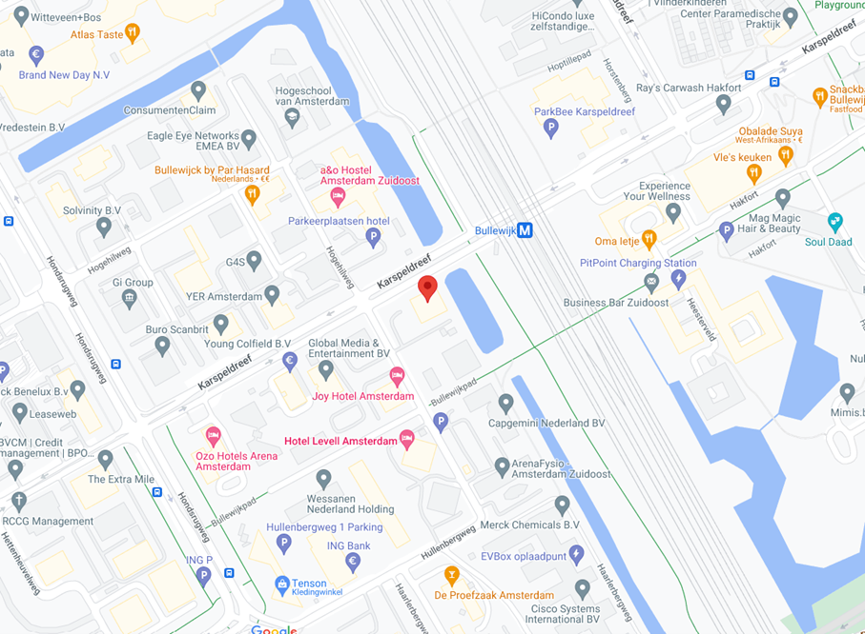
Amstel III - Amsterdam Zuidoost

Voornemen tot verhuur
De gemeente Amsterdam is voornemens het bovengenoemde Object te verhuren aan Stichting Venzo/Swazoom (hierna: ‘de Stichting’). Het gehuurde zal door de Stichting uitsluitend worden bestemd om te worden gebruikt als maatschappelijke voorziening in de vorm van een jongerencentrum, annex jeugdtalentcentrum.
Stichting VENZO/SWAZOOM is de enige serieuze gegadigde
De gemeente meent dat de Stichting op grond van de navolgende objectieve, toetsbare en redelijke criteria in aanmerking komt voor de huurovereenkomst. Ten overvloede wijst de gemeente erop dat zij daarbij een ruime mate van beleidsvrijheid toekomt:
- De Stichting is sinds 2014 actief in Amsterdam Zuidoost in het jongerenwerk op verschillende locaties. Vanaf 28-4-2004 als Swazoom en vanaf 1-1-2018 als fusieorganisatie Stichting Venzo/Swazoom.
- De Stichting levert als enige partij in Amsterdam Zuidoost professioneel jongerenwerk zoals beschreven in het beleidskader sociale basis. Jongerenwerk is een kernfunctie.
- Voor beheer en exploitatie van het nieuwe centrum is een professionele en betrouwbare organisatie nodig met ervaring op het gebied van beheer van complexere accommodaties. Dit geldt des te meer omdat het centrum zich bevindt in een multifunctioneel complex, waarbij beleid en ervaring om overlast te vermijden belangrijk zijn.
- De Gemeente Amsterdam, stadsdeel Zuidoost heeft geïnvesteerd in een langjarige subsidierelatie met de Stichting waardoor de Stichting een vertrouwensband heeft kunnen opbouwen met jongeren, en maatwerk levert t.a.v. het jongerenwerk.
- Door een huurrelatie aan te gaan met de Stichting op deze nieuwe locatie, wordt het jongerenwerk Zuidoost verder professioneel uitgebouwd en daarmee worden eerder gedane investeringen in jongeren, relaties en middelen geborgd.
- Swazoom is van de aanloop naar realisatie van deze locatie actief betrokken en heeft gezorgd voor de participatie met jongeren in de buurt m.b.t. het ontwerp/gebruik van het JC. Dit alles is gestart in 2020 voordat het Didam-arrest in werking is getreden. De Stichting ontvangt daarvoor sinds die tijd specifiek subsidie van het stadsdeel voor deze tijdelijke activiteiten, zodat de overgang van de huidige voorziening naar de nieuwe definitieve voorziening soepel gaat verlopen. De vertrouwensbasis die Swazoom met de jongeren en de omgeving heeft opgebouwd is van groot belang om het doen slagen van deze locatie te waarborgen.
Niet eens met de voorgenomen verhuur?
Indien u zich niet kunt verenigen met de voorgenomen verhuring, dient u uiterlijk 12 april 2024 (20 dagen na publicatie van het voornemen) een gerechtelijke procedure in kort geding aanhangig te hebben gemaakt bij de afdeling privaatrecht van de rechtbank Amsterdam door middel van het laten uitbrengen van een dagvaarding in kort geding aan het adres van de gemeente Amsterdam.
De termijn van 20 kalenderdagen is een vervaltermijn. Indien niet binnen deze termijn een kort geding aanhangig is gemaakt kunnen er geen aanspraken jegens de gemeente, en staat het de gemeente vrij om tot contractsluiting over te gaan.
Het staat u in dat geval niet meer vrij om hiertegen in rechte op te komen en/of daarop enige vordering tot schadevergoeding of welke andere aanspraak dan ook te baseren, althans heeft u uw rechten daarop verwerkt. De gemeente en de Stichting zouden immers onredelijk worden benadeeld indien pas na deze (duidelijk kenbaar gemaakte) termijn alsnog tegen het voornemen respectievelijk het aangaan van de overeenkomst zou worden opgekomen.

